Intro

Monetary
Overview

The Military Commercial JSB (HoSE Ticker: MBB.VN)

Firm ownership summary excel

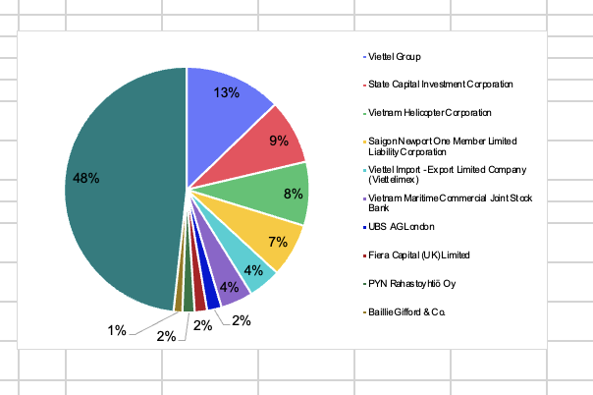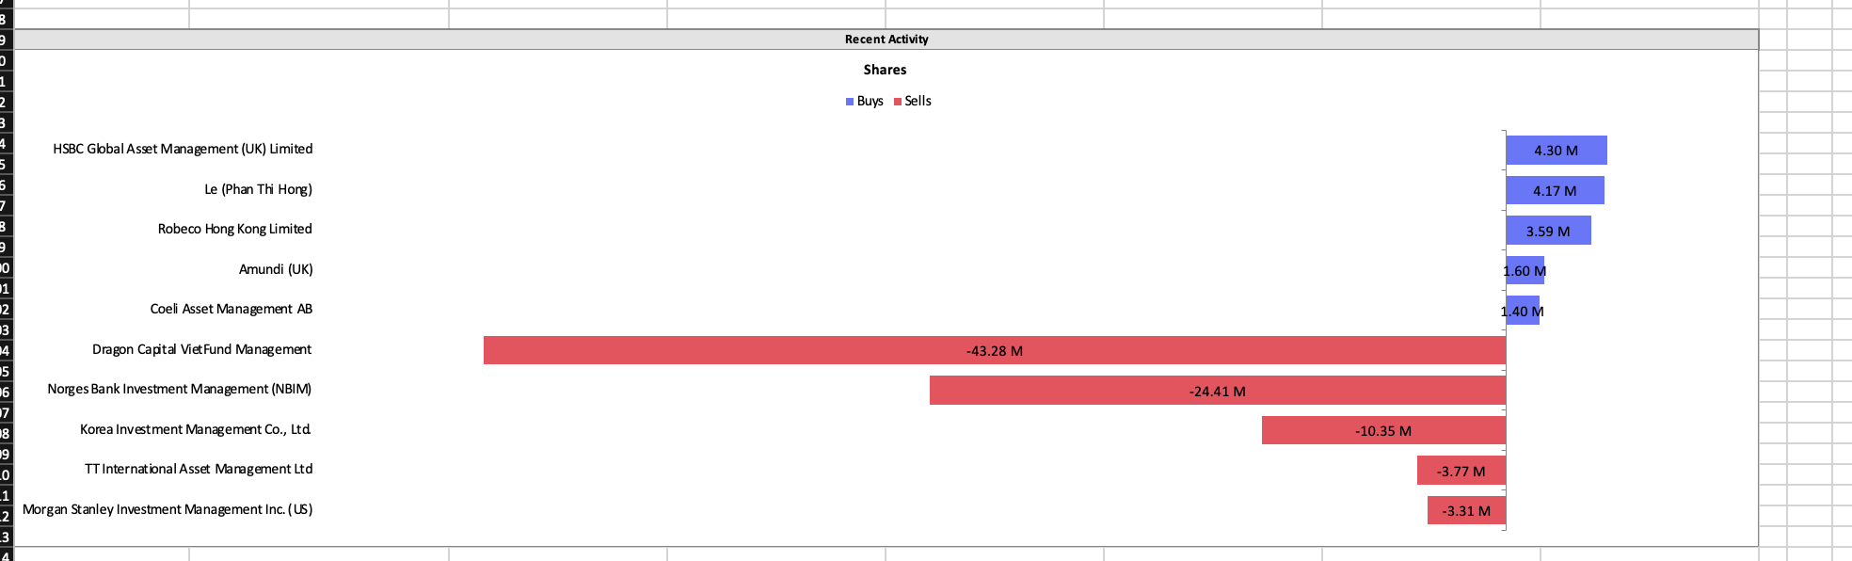

Lịch sử hình thành:
- Ngân hàng Thương mại Cổ phần Quân đội (MB) được thành lập năm 1994 với mục tiêu ban đầu là đáp ứng nhu cầu dịch vụ tài chính cho các Doanh nghiệp Quân đội. Trải qua hơn 16 năm hoạt động, MB ngày càng phát triển lớn mạnh, định hướng trở thành một tập đoàn với ngân hàng mẹ MB (một trong số NHTMCP hàng đầu Việt Nam) và năm công ty con hoạt động kinh doanh có hiệu quả, từng bước khẳng định là các thương hiệu có uy tín trong ngành dịch vụ tài chính (ngân hàng, bảo hiểm, chứng khoán) và bất động sản tại Việt Nam.
- Với số vốn điều lệ khi thành lập chỉ có 20 tỷ đồng, sau nhiều lần tăng vốn hiện nay vốn điều lệ của MB là 7.300 tỷ đồng, MB có mạng lưới bao phủ rộng khắp cả nước với Hội sở chính tại Thành phố Hà Nội, 01 Sở giao dịch, 1 chi nhánh tại Lào, 138 Chi nhánh và các điểm giao dịch tại 24 tỉnh và thành phố trên cả nước với hơn 3.000 cán bộ nhân viên.
- MB có năng lực tài chính và khả năng cạnh tranh vững mạnh, tuân thủ các chỉ tiêu an toàn vốn do NHNN VN quy định, đồng thời không ngừng đáp ứng nhu cầu mở rộng của Ngân hàng trong tương lai. Tổng tài sản của MB không ngừng gia tăng, xét về tổng tài sản và vốn điều lệ, MB là một trong những NHTMCP trong nước có quy mô lớn đạt 109.623 tỷ đồng tính đến thời điểm 31/12/2010.
- Với dịch vụ và sản phẩm đa dạng, MB phát triển mạnh mẽ và nhanh chóng mở rộng hoạt động của mình ra các phân khúc thị trường mới bên cạnh thị trường truyền thống ban đầu. Trong vòng 6 năm qua, MB liên tục được NHNN VN xếp hạng A - tiêu chuẩn cao nhất do NHNN VN ban hành và luôn nhận được nhiều giải thưởng quan trọng trong nước do các cơ quan, tổ chức có uy tín trao tặng,….
- Sự kiên niêm yết cổ phiếu MB trên HOSE ngày 1/11/2011 là một sự kiện lớn lao, đánh dấu một bước phát triển mới thể hiện ý chí, quyết tâm của các cổ đông đồng thời cũng thể hiện tầm nhìn chiến lược dài dạn của Hội đồng Quản trị, ban lãnh đạo của MB, mở ra triển vọng và cơ hội cho các nhà đầu tư. Là một công ty niêm yết, MB tăng cường tính minh bạch, không ngừng nâng cao hiệu quả kinh doanh, tiệm cận gần hơn những nguyên tắc và thông lệ tốt nhất trên thế giới về quản trị doanh nghiệp.

History & Background

Management & Governance

Tab 3

